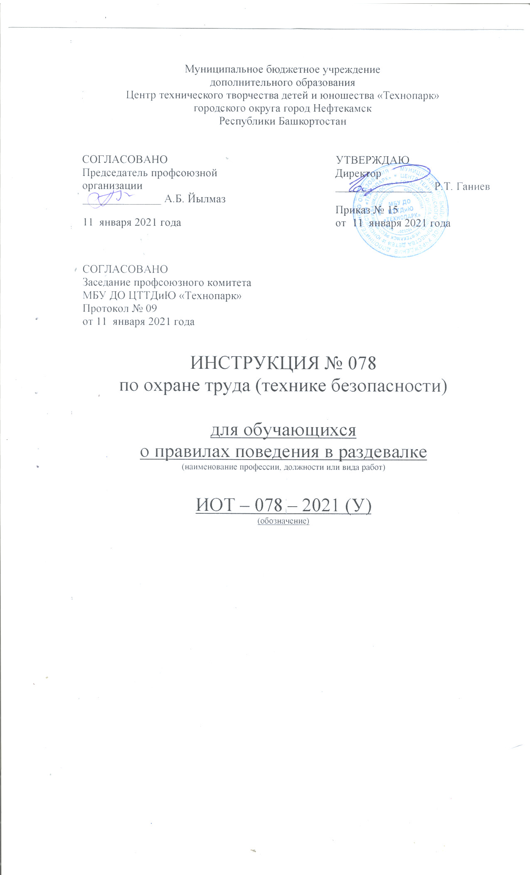Настоящая инструкция по охране труда (технике безопасности) для обучающихся о правилах поведения в раздевалке разработана с учетом условий в МБУ ДО ЦТТДиЮ «Технопарк» городского округа город Нефтекамск Республики Башкортостан (далее – Технопарк

1. Правила поведения в раздевалке.
1.1. Обучающиеся снимают верхнюю одежду и уличную обувь в раздевалке, в месте, предназначенном для обучающихся этой группы.
1.2. Уличная обувь хранится в раздевалке в специальном мешке, на котором написана фамилия обучающегося и его группа.
1.3. В карманах верхней одежды нельзя оставлять деньги, ключи, мобильные телефоны и другие ценные предметы.
1.4. В раздевалке нельзя бегать, толкаться, шалить, так как это место является зоной повышенной опасности.
1.5. После окончания занятий все группы организованно спускаются в раздевалку с педагогом, который вёл последнее занятие.
1.6. Обучающиеся забирают вещи из раздевалки и одеваются в рекреации, чтобы не создавать тесноту в раздевалке.
1.7. Педагог присутствует при одевании обучающихся и провожает их к выходу из Технопарка в организованном порядке.
1.8. В спортивных раздевалках обучающиеся находятся только до и после урока физической культуры по разрешению педагога и под его контролем.
1.9. Нахождение в х раздевалках во время урока запрещено.

Инструкцию составил:
Педагог-организатор Н.Я. Нагимов

